55 горняков Ахталинского горно-обогатительного комбината три дня бастовали.
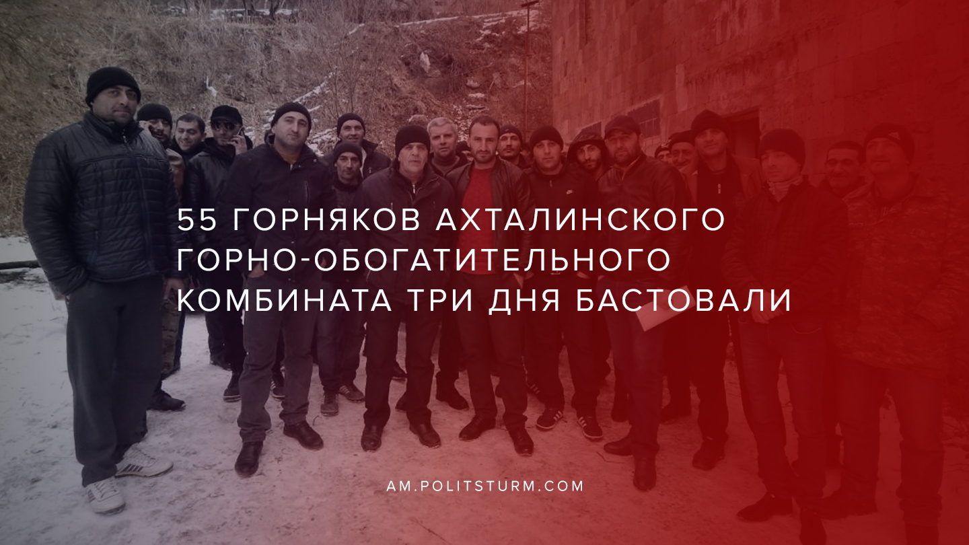

Оригинальная статья
2020-02-14
1 мин. на чтение
Facebook
ВКонтакте
55 горняков Ахталинского горно-обогатительного комбината 13.02.2019 г. прекратили забастовку. Директор ГОК Самвел Хачатрян пообещал повысить зарплату и улучшить условия труда работников комбината.

13.02.2020 г. утром Хачатрян принял представителей горняков, которые провели трехдневную забастовку. Журналистов на эту встречу не пустили.
По завершении 30-минутной беседы работник комбината Гарник Карян сообщил своим коллегам и журналистам об обещании директора повысить им зарплату без каких-либо предусловий. Кроме того, в ближайшее время будут решены вопросы улучшения условий труда, в частности обеспечения рабочих необходимыми инструментами, едой, спецодеждой, транспортом.
Впредь за бурение одного метра горняки будут получать не 14 тысяч, а 15 тысяч драмов, а за добычу одного кубометра сырья – 1300 драмов вместо прежних 960 драмов. “Это то, о чем мы предварительно договорились с директором”,- сказал Гарник Карян.
Участвовавший во встрече другой горняк, Геворк Ревазян, сообщил, что они предупредили директора о том, что в случае увольнения или наказания за участие в забастовке акция возобновится. Самвел Хачатрян заверил, что все требования горняков будут выполнены.
Глава общины Ахтала Аркадий Тамазян сообщил, что после публикации Hetq.am в местной администрации состоялась встреча с бастующими горняками, после которой их требования были обсуждены с директором ГОК С.Хачатряном. “Комбинат уже удовлетворил требования рабочих. Сегодня около 10 часов утра Самвел Хачатрян принял представителей горняков и сообщил им об этом”,- сказал глава общины.
Горняки рассказали журналистам о тяжелых условиях, в которых им приходится работать, о проявляемом много лет безразличном отношении дирекции ГОК и низкой зарплате, которую они получают за свой тяжелый труд.
Всем наёмным работникам следует наконец осознать своё угнетенное положение в котором они оказываются по воле капиталистов. Капиталисты никогда добровольно не отказываются от прибыли в пользу работников, так как вторые для первых всего лишь источник извлечения прибыли. Капиталист может пойти на вынужденные уступки наемным работникам, однако, в любой момент работники могут снова остаться без зарплаты, возможно и без работы.
Поэтому единственный выход для наемных работников — это бороться за свои классовые права до полного уничтожения капиталистических отношений.

Оригинальная статья

